姓名： | （ ） |  | 班別： |  |  | 日期：

一、試比較《小紅帽》與《大野狼生病了》兩個童話故事，並完成下表︰
童話故事  內容 | 小紅帽 | 大野狼生病了
誰是故事中的大壞蛋？
這個大壞蛋做了甚麼事情？
大壞蛋的下場 | 最後， | 最後，

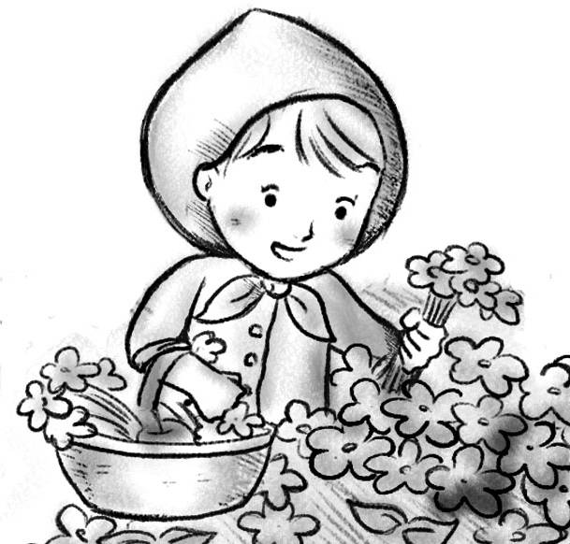
二、你喜歡哪一個故事？為甚麼？
我喜歡 ，因為_______________________________ ___________________
_____________________ ____________________________

